COMISION REGULADORA DE ENERGIA

ACUERDO Núm. A/001/2023 de la Comisión Reguladora de Energía por el que se establece el criterio para la asignación de Certificados de Energías Limpias disponibles en la cuenta de la Comisión Reguladora de Energía, correspondientes al año de obligación 2020.

Al margen un sello con el Escudo Nacional, que dice: Estados Unidos Mexicanos.- Comisión Reguladora de Energía.- Secretaría Ejecutiva.
ACUERDO Núm. A/001/2023
ACUERDO DE LA COMISIÓN REGULADORA DE ENERGÍA POR EL QUE SE ESTABLECE EL CRITERIO PARA LA ASIGNACIÓN DE CERTIFICADOS DE ENERGÍAS LIMPIAS DISPONIBLES EN LA CUENTA DE LA COMISIÓN REGULADORA DE ENERGÍA, CORRESPONDIENTES AL AÑO DE OBLIGACIÓN 2020
En sesión ordinaria celebrada el 31 de enero de 2023, el Órgano de Gobierno de la Comisión Reguladora de Energía, con fundamento en los artículos 28 párrafo octavo de la Constitución Política de los Estados Unidos Mexicanos; 1, 2, fracción III, y 43 Ter de la Ley Orgánica de la Administración Pública Federal; 1, 2, fracción II, 3, párrafo primero, 4, párrafo primero, 5, 22, fracciones I, II, III, X y XXVII, 41, fracción III, y 42 de la Ley de los Órganos Reguladores Coordinados en Materia Energética; 1, 2, 3, fracción VIII, 4, fracción V, 6, fracción II, 7, 12, fracciones XVI, XVII, XVIII, XLIX y LII, 122, 123, 125, 126, fracción III, 127 y 128 de la Ley de la Industria Eléctrica reformada mediante Decreto publicado en el Diario Oficial de la Federación el 06 de noviembre de 2020; Transitorio Vigésimo Segundo de la Ley de Transición Energética; 1, 2, 3, 4 y 12 de la Ley Federal de Procedimiento Administrativo; 1, 2, 7, fracción I, 12, 16, 18, fracciones I, XVIII y XLIV del Reglamento Interno de la Comisión Reguladora de Energía publicado en el Diario Oficial de la Federación el 28 de abril de 2017 y su modificación publicada en el mismo medio de difusión oficial el 11 de abril de 2019; la disposición 34 de las Disposiciones Administrativas de Carácter General para el funcionamiento del Sistema de Gestión de Certificados y Cumplimiento de Obligaciones de Energías Limpias, y
CONSIDERANDO
Primero. Que de conformidad con lo dispuesto en los artículos 28, párrafo octavo, de la Constitución Política de los Estados Unidos Mexicanos, 2, fracción III y 43 Ter de la Ley Orgánica de la Administración Pública Federal y 1, 2, fracción II, 3, párrafo primero, 4, párrafo primero de la Ley de Órganos Reguladores Coordinados en Materia Energética (LORCME), la Comisión Reguladora de Energía (Comisión) es una dependencia de la Administración Pública Federal Centralizada con carácter de Órgano Regulador Coordinado en Materia Energética, con personalidad jurídica, autonomía técnica, operativa y de gestión, que tiene a su cargo entre otras atribuciones, las previstas en la Ley de la Industria Eléctrica y demás disposiciones jurídicas aplicables.
Segundo. Que los artículos 22, fracciones I, II y III, 41, fracción III, y 42 de la LORCME, la Comisión tiene las atribuciones de emitir sus actos y resoluciones con autonomía técnica, operativa y de gestión, así como regular y promover, entre otras, (i) el desarrollo eficiente de la generación de electricidad, los servicios públicos de transmisión y distribución eléctrica, la transmisión y distribución eléctrica que no forma parte del servicio público y la comercialización de electricidad, (ii) promover la competencia en el sector, (iii) proteger los intereses de los usuarios, (iv) propiciar una adecuada cobertura nacional y (v) atender a la confiabilidad, estabilidad y seguridad en el suministro y la prestación de los servicios.
Tercero. Que el 11 de agosto de 2014, se publicó en el Diario Oficial de la Federación (DOF), la Ley de la Industria Eléctrica la cual tiene por finalidad promover el desarrollo sustentable de la industria eléctrica, garantizar su operación continua, eficiente y segura en beneficio de los usuarios, así como el cumplimiento de las obligaciones de servicio público y universal, de Energías Limpias y de reducción de emisiones contaminantes.
En concordancia con lo anterior, el 31 de octubre de 2014, se publicaron en el DOF los Lineamientos que establecen los criterios para el otorgamiento de Certificados de Energías Limpias y los requisitos para su adquisición (Lineamientos) mismos que de acuerdo con su numeral 2, tienen como finalidad cumplir el objetivo de los Certificados de Energías Limpias (CEL) de contribuir a lograr las metas de la política en materia de participación de las Energías Limpias en la generación de energía eléctrica, con el mínimo costo y con base en mecanismos de mercado.
Cuarto. Que, en términos de lo previsto por el artículo 3, fracción VIII de la Ley de la Industria Eléctrica reformada mediante Decreto publicado en el DOF el 06 de noviembre de 2020 (LIE), se entiende como CEL al título emitido por la Comisión que acredita la producción de un monto determinado de energía eléctrica a partir de Energías Limpias y que sirve para cumplir los requisitos asociados al consumo de los Centros de Carga.
Quinto. Que los artículos 12, fracciones XVI, XVII XVIII y XX, 126, fracción III y 127 de la LIE, prevén que la Comisión se encuentra facultada para otorgar los CEL, emitir la regulación para validar su titularidad; verificar el cumplimiento de los requisitos relativos a éstos; expedir las normas, directivas, metodologías y demás disposiciones de carácter administrativo que regulen y promuevan la generación de energía eléctrica a partir de Energías Limpias, atendiendo a la política energética establecida por la Secretaría de Energía (SENER).
Sexto. Que, el 24 de diciembre de 2015, se publicó en el DOF la Ley de Transición Energética (LTE), que tiene por objeto regular el aprovechamiento sustentable de la energía, así como las obligaciones en materia de Energías Limpias y de reducción de emisiones contaminantes de la Industria Eléctrica, manteniendo la competitividad de los sectores productivos, dicho objeto comprende entre otros: facilitar el cumplimiento de las metas de Energías Limpias y eficiencia energética establecidas en la LTE de una manera económicamente viable; determinar las obligaciones en materia de aprovechamiento sustentable de la energía y la eficiencia energética; reducir, bajo condiciones de viabilidad económica, la generación de emisiones contaminantes en la generación de energía eléctrica; y, promover el aprovechamiento energético de recursos renovables y de los residuos.
Séptimo. Que el 30 de marzo de 2016, se publicó en el DOF las Disposiciones Administrativas de Carácter General para el funcionamiento del Sistema de Gestión de Certificados y Cumplimiento de Obligaciones de Energías Limpias, emitidas a través de la Resolución RES/174/2016, modificadas y adicionadas a través del Acuerdo número A/067/2017, publicado en el mismo medio de difusión oficial el 23 de enero de 2018 (Disposiciones), las cuales tienen como objeto regular el funcionamiento del Sistema Electrónico de Gestión de Certificados y Cumplimiento de Obligaciones de Energías Limpias (S-CEL), así como establecer el procedimiento administrativo mediante el cual serán emitidos y otorgados, liquidados y cancelados los CEL.
Octavo. Que el 31 de marzo de 2017, se publicó en el DOF el AVISO por el que se da a conocer los requisitos para la adquisición de Certificados de Energías Limpias en 2020, 2021 y 2022 establecidos por la Secretaría de Energía, señalando que los CEL son un instrumento para promover nuevas inversiones en energías limpias y que permiten transformar las obligaciones individuales en las metas nacionales de generación limpia de electricidad, de forma eficaz y al menor costo para el país, especificando que el Requisito de Certificados de Energías Limpias correspondiente al periodo de obligación 2020 será de 7.4%.
Noveno. Que el 4 de marzo de 2020, se publicó en el DOF el Acuerdo por el que la Comisión Reguladora de Energía emite el criterio para calcular el número total de CEL para cubrir el monto total de las Obligaciones de Energías Limpias para cada uno de los dos primeros años de vigencia de dichas Obligaciones y expide la Metodología de Cálculo del Precio Implícito de los Certificados de Energías Limpias a que hace referencia el Transitorio Vigésimo Segundo de la Ley de Transición Energética (A/013/2019).
Décimo. Que el artículo 122 de la LIE dispone que los requisitos para adquirir CEL se establecerán como una proporción del total de la Energía Eléctrica consumida en los Centros de Carga.
Undécimo. Que el artículo 123 de la LIE y el lineamiento 3, fracción VIII de los Lineamientos, establecen como Participantes Obligados a Suministradores, Usuarios Calificados Participantes del Mercado; y los Usuarios Finales que se suministren por el Abasto Aislado, así como los titulares de los Contratos de Interconexión Legados que incluyan Centros de Carga, sean de carácter público o particular, por lo tanto, estarán sujetos al cumplimiento a las Obligaciones en materia de Energías Limpias. Asimismo, el lineamiento 23 de dichos Lineamientos señalan que las Obligaciones de los Participantes Obligados, incluyendo la fecha de Liquidación, se sujetarán a los requisitos de información, así como los procedimientos de monitoreo y verificación que establezca la Comisión.
Duodécimo. Que el artículo 125 de la LIE establece que la regulación que expida la Comisión deberá fomentar la celebración de Contratos de Cobertura Eléctrica a largo plazo que incluyan CEL y podrá permitir el traslado de CEL excedentes o faltantes entre periodos y establecer cobros por realizar dicho traslado a fin de promover la estabilidad de precios.
Decimotercero. Que el numeral 34 de las Disposiciones establece que aquellos CEL que no fueron emitidos ni otorgados a pesar de que ello habría sido posible, serán transferidos a la cuenta que para tal efecto administre la Comisión, siempre y cuando haya transcurrido un plazo de seis meses a partir de la fecha en que se debieron emitir y otorgar. Una vez que dichos CEL han sido transferidos a la cuenta antes mencionada, la Comisión podrá asignarlos de manera no onerosa y proporcionalmente al consumo de todos los Participantes Obligados al final del Periodo de Obligación que corresponda, y que estén al corriente sus obligaciones de Periodos de Obligación anteriores.
Decimocuarto. Que ante la implementación del Acuerdo por el que se establece el criterio para la asignación de Certificados de Energías Limpias disponibles en la cuenta de la Comisión Reguladora de Energía, correspondiente al año de obligación 2019 (A/012/2022), publicado en el DOF el 19 de mayo de 2022, se generó un remanente de 306,912 CEL, derivado a la materialización de los incumplimientos a los que refieren los párrafos último y penúltimo del numeral 1.1 del citado Acuerdo, los cuales se acumularán como CEL disponibles a la cuenta de la Comisión para su asignación para el año de obligaciones 2020.
Decimoquinto. Que el periodo de octubre 2019 a septiembre 2020, se otorgaron 3,354,249 CEL a la cuenta de la Comisión, a los cuales se les adicionarán aquellos CEL derivados del remanente señalado en el considerando anterior, y de conformidad con el numeral 34 de las Disposiciones se deberán distribuir entre los Participantes Obligados, de manera no onerosa y proporcional al consumo, al final del Periodo de Obligación que corresponda siempre y cuando estén al corriente de sus obligaciones de Periodos de Obligación anteriores.
Que, el presente Acuerdo, tiene como objeto establecer el mecanismo a través del cual la Comisión llevará a cabo la asignación no onerosa de los CEL referida en los Considerandos Decimocuarto y Decimoquinto toda vez que haya transcurrido el plazo de seis meses señalado en el numeral 34 de las Disposiciones y según el informe de CEL remanentes de 2019 y los CEL asignados a la cuenta de la Comisión del año de obligación de 2020, cuyo saldo total es de 3,661,161 CEL al mes de marzo de 2021, incluido en el Anexo A del presente instrumento, mismos que serán asignados en términos de lo definido en el Anexo B del presente Acuerdo, a través de la cuenta registrada en el S-CEL por cada Participante Obligado que se encuentre al corriente de sus obligaciones en términos de lo dispuesto en las disposiciones aplicables. Por lo antes fundado y motivado, se emite el siguiente:
ACUERDO
Primero. Se emite el criterio para la asignación de los Certificados de Energías Limpias disponibles en la cuenta de la Comisión Reguladora de Energía a la que hace referencia el numeral 34 de las Disposiciones Administrativas de carácter general para el funcionamiento del Sistema de Gestión de Certificados y Cumplimiento de Obligaciones de Energías Limpias, contenido en el Anexo B del presente Acuerdo, mismo que forma parte integrante de este, como si a la letra se insertase.
Segundo. En ejercicio de la facultad establecida en el artículo 18, fracciones XVIII y XLIII del Reglamento Interno de la Comisión Reguladora de Energía, se instruye a la Unidad de Electricidad, en ejercicio de sus facultades previstas en los artículos 29, fracciones III y XXVIII, y 34, fracciones XXXII y XXXIII del citado ordenamiento legal, llevar a cabo la asignación no onerosa de CEL disponibles en la cuenta de la Comisión, correspondiente al remanente del año de obligación 2019 y al año de obligación 2020, en términos de lo descrito en los Considerandos Decimocuarto y Decimoquinto del presente Acuerdo. Para tal efecto el medio idóneo para el otorgamiento de los CEL tanto en su periodicidad mensual como en la distribución no onerosa a los Participantes Obligados que se encuentren al corriente de sus obligaciones es el S-CEL, por lo cual, la asignación no onerosa de mérito se realizará durante el proceso de otorgamiento mensual de CEL inmediato posterior a que surta efectos el presente Acuerdo.
Tercero. Publíquese el presente Acuerdo y sus anexos en el Diario Oficial de la Federación, mismos que entrarán en vigor al día hábil siguiente de su publicación en el medio de difusión señalado.
Cuarto. Hágase del conocimiento público que el presente acto administrativo podrá impugnarse a través del juicio de amparo indirecto, conforme a lo dispuesto por el artículo 27 de la Ley de Órganos Reguladores Coordinados en Materia Energética, ante los órganos jurisdiccionales del Poder Judicial de la Federación, dentro del plazo establecido en la Ley de Amparo, Reglamentaria de los artículos 103 y 107 de la Constitución Política de los Estados Unidos Mexicanos, y que el expediente respectivo se encuentra y puede ser consultado en las oficinas de la Comisión Reguladora de Energía, ubicadas en Boulevard Adolfo López Mateos número 172, colonia Merced Gómez, Código Postal 03930, Alcaldía Benito Juárez, Ciudad de México.
Quinto. Inscríbase el presente Acuerdo con el número A/001/2023, en el registro a que se refieren los artículos 22, fracción XXVI, incisos a) y e), y 25, fracción X de la Ley de Órganos Reguladores Coordinados en Materia Energética; y 4 y 16, último párrafo del Reglamento Interno de la Comisión Reguladora de Energía, publicado en el Diario Oficial de la Federación el 28 de abril de 2017 y su modificación, publicada en el mismo medio el 11 de abril de 2019.
Ciudad de México, a 31 de enero de 2023.- Presidente, Leopoldo Vicente Melchi García.- Rúbrica.- Comisionados: Norma Leticia Campos Aragón, Guadalupe Escalante Benítez, Hermilo Ceja Lucas, Luis Linares Zapata.- Rúbricas.
ANEXO A
CRITERIO POR EL CUAL SE REALIZÓ LA ASIGNACIÓN DE CERTIFICADOS DE ENERGÍAS LIMPIAS DISPONIBLES EN LA CUENTA DE LA COMISIÓN REGULADORA DE ENERGÍA (COMISIÓN) CORRESPONDIENTES AL AÑO DE OBLIGACIÓN 2020.
Determinación del remanente de CEL de la bolsa no onerosa correspondiente al año de obligación 2019.
El cálculo se realiza conforme a lo previsto en el numeral 1.1. del Anexo Único del Acuerdo A/012/2022, visto de manera total, se utiliza la siguiente formula:
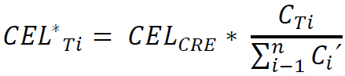
Donde:
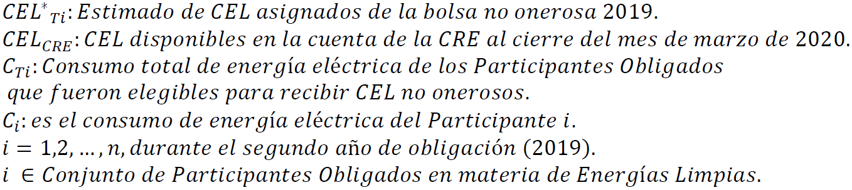
Para el cálculo del remanente de CEL en la bolsa no onerosa de 2019, la Comisión aplicó los siguientes criterios:
I. Tratándose del consumo total de Energía Eléctrica del año 2019, la Comisión utilizó el valor reportado en el oficio número: CENACE/DAMEM-SCOCMEM/0670/2020 de 26 de marzo de 2020, en el cual, CENACE remitió el valor de Energía Consumida de 277,757,746.24 MWh.
II. De conformidad con el Considerando Décimo Segundo del “Acuerdo de la Comisión Reguladora de Energía por el que se establece el criterio para la asignación de certificados de Energías Limpias disponibles en la cuenta de la Comisión Reguladora de Energía, correspondientes al año de obligaciones 2019, establece que el saldo de CEL es de 3,247,055 CEL al mes de marzo de 2020.
III. Tratándose del consumo total de Energía Eléctrica de los 99 Participantes Obligados que recibieron CEL no onerosos del ejercicio 2019, el Sistema de Gestión de Certificados y Cumplimiento de Energías Limpias (S-CEL) reporta un consumo de 251,508,287.86 MWh.
IV. Aquellas fracciones de CEL que no fueron otorgadas serán transferidas nuevamente a la cuenta de la Comisión.
Con base en lo anterior, se presentan los resultados:
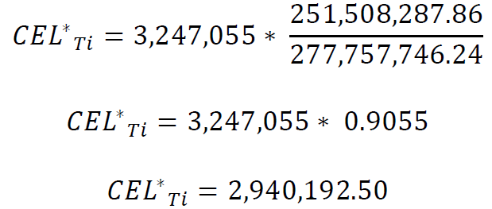
Donde:
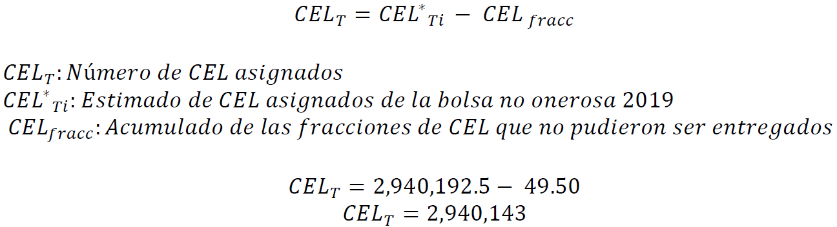
Derivado de lo anterior, para determinar el remanente de la bolsa no onerosa 2019, se debe restar el número de CEL asignados menos la cantidad de Certificados disponibles en la cuenta de la CRE.
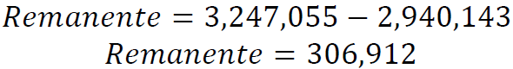
Referente a lo anterior, el remanente en la bolsa no onerosa 2019, se debe a los siguientes puntos:
I. El S-CEL no puede entregar fracciones de Certificados.
II. El consumo de los Participantes Obligados que fueron elegidos para recibir CEL es menor al reportado por CENACE, esto se debe a las siguientes:
a. No todos los Participantes Obligados inscritos en el S-CEL dieron cumplimiento con lo establecido en el punto 1.2 del Acuerdo A/012/2022.
b. Existen permisionarios que se encuentran exentos del Cumplimiento de Obligaciones en materia de Energías Limpias.
ANEXO B
CRITERIO PARA LA ASIGNACIÓN DE CERTIFICADOS DE ENERGÍAS LIMPIAS DISPONIBLES EN LA CUENTA DE LA COMISIÓN REGULADORA DE ENERGÍA (COMISIÓN) CORRESPONDIENTES AL AÑO DE OBLIGACIÓN 2020
1. De acuerdo con lo establecido en el numeral 34 de la Resolución por la que se expiden las Disposiciones Administrativas de carácter general para el funcionamiento del Sistema de Gestión de Certificados y Cumplimiento de Obligaciones de Energías Limpias (RES/174/2016):
"Aquellos CEL que no fueron emitidos ni otorgados a pesar de que ello habría sido posible, serán transferidos a la cuenta que para tal efecto administre la Comisión, siempre y cuando haya transcurrido un plazo de seis meses a partir de la fecha en que se debieron emitir y otorgar. Una vez que dichos CEL han sido transferidos a la cuenta antes mencionada, la Comisión podrá asignarlos de manera no onerosa y proporcionalmente al consumo de todos los Participantes Obligados al final del Periodo de Obligación que corresponda, y que estén al corriente sus obligaciones de Periodos de Obligación anteriores".
Con base en dicha disposición, se presenta el criterio para la asignación no onerosa de los CEL, que se encuentran en la cuenta de la Comisión, correspondientes al año de obligación 2020 y los remanentes del 2019. Dicha asignación deberá realizarse a través del S-CEL.
1.1 Fórmula para la asignación no onerosa de CEL de la cuenta de la Comisión.
De conformidad con lo descrito en el numeral anterior, el criterio para la asignación de CEL disponibles en la cuenta de la Comisión consiste en una prorrata del consumo que representa cada Participante Obligado en proporción al consumo total, tal como se describe en la siguiente fórmula:
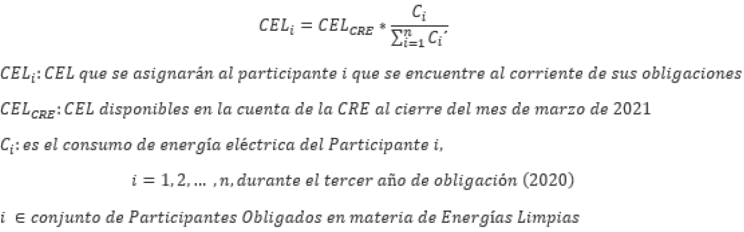
En los casos en los que los Participantes Obligados no se hayan inscrito en el S-CEL, se configurará un incumplimiento en sus obligaciones en materia de Energías Limpias, motivo por lo cual, no serán sujetos para recibir CEL por concepto de asignación no onerosa.
En el supuesto de que haya casos de Participantes Obligados que no se encuentren inscritos en el S-CEL, y que por tanto no sean elegibles para recibir CEL de manera no onerosa, es previsible que la suma de los porcentajes del consumo que representa cada Participante Obligado en el S-CEL, no alcance el 100% del consumo de energía eléctrica del Sistema Eléctrico Nacional y, por tanto, es posible que existan CEL de la cuenta de la Comisión correspondientes al año de obligación 2020, cuya asignación no onerosa no sea posible realizar. Por tanto, estos CEL que no resulten asignados, permanecerán en la cuenta de la Comisión y se considerarán en el cálculo de la disponibilidad de CEL para el año de obligaciones siguiente al que se refiere el presente Acuerdo.
1.2 Condiciones para su otorgamiento.
De conformidad con lo dispuesto en el numeral 10 del Anexo Único de la Resolución RES/174/2016, modificada y adicionada mediante acuerdo número A/067/2017, están obligados a inscribirse en el S-CEL todas aquellas personas que:
a) Conforme a los Lineamientos sean Participantes Obligados;
b) Aquellos Generadores Limpios y Suministradores que representan a la Generación Limpia Distribuida que deseen les sean otorgados CEL y;
c) Las Entidades Voluntarias que deseen adquirir, vender o en su caso, cancelar voluntariamente CEL.
En su carácter de Participantes Obligados, los Suministradores, Usuarios Calificados Participantes del Mercado y los Usuarios Finales que reciban energía eléctrica por el abasto aislado, así como los titulares de los Contratos de Interconexión Legados que incluyan Centros de Carga cuya energía eléctrica no provenga en su totalidad de una Central Eléctrica Limpia, de conformidad con el numeral 34 de la Resolución RES/174/2016, modificada y adicionada mediante acuerdo número A/067/2017, serán sujetos a recibir los CEL disponibles en la cuenta de la Comisión en los términos descritos en el apartado 1.1 de este Anexo, siempre que se encuentren al corriente de las siguientes obligaciones:
a) Que sean Participantes Obligados que cuenten con un registro activo en el S-CEL durante el periodo de otorgamiento;
b) Que se hayan inscrito antes 15 de mayo de 2021;
c) Que hayan presentado su declaración anual al 100% del año de obligación 2019;
d) Que no cuenten con un oficio de incumplimiento para el año de obligación 2020;
e) Que hayan presentado su declaración anual con un diferimiento igual o menor al 25% de su Obligación para el periodo 2020, y;
f) Que estén al corriente de los pagos anuales por Administración de la Cuenta de S-CEL hasta el 2020.
____________________________

